一年级语文上册期末复习资料
班级 姓名
一、认一认，写一写，注意写得正确、工整。
火 早 把 心 少 我 多 回

二、看图写字。
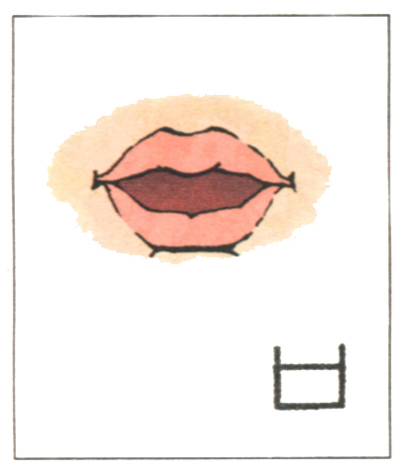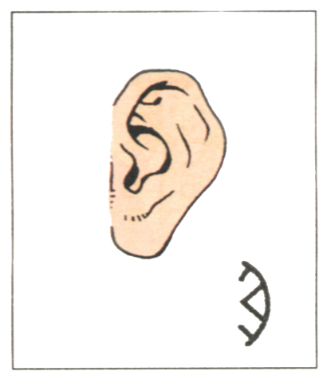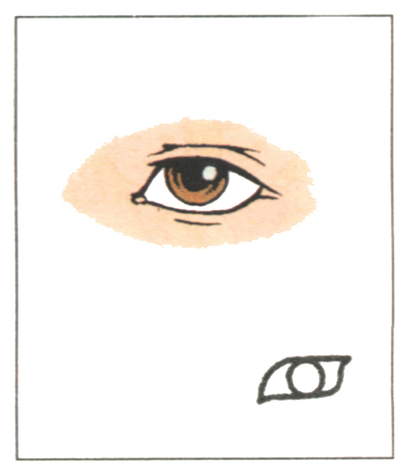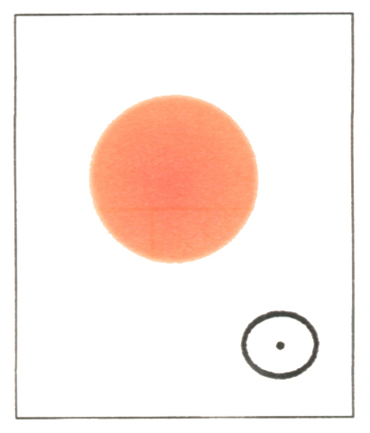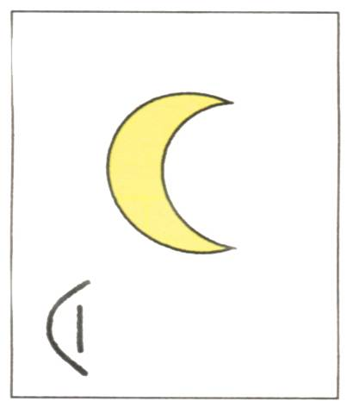
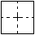
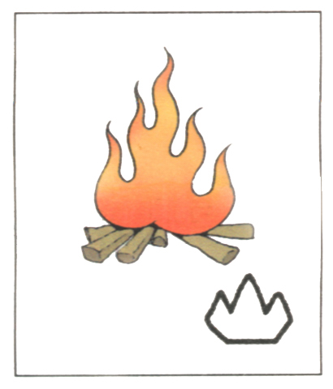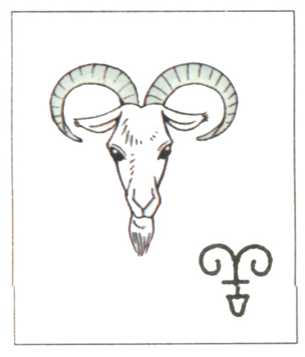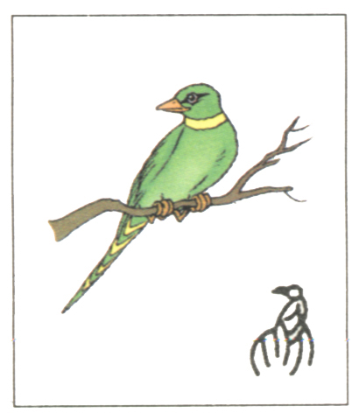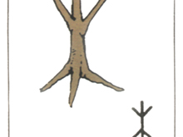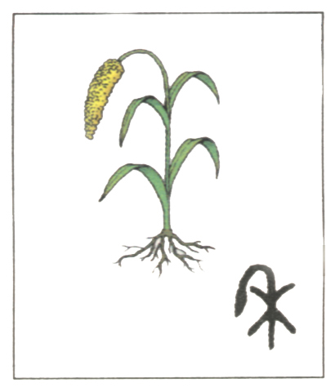
三、读拼音先写出笔画，再写出一个带有这个笔画的字。
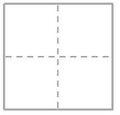
hénɡ shù piě tí

shù zhé hénɡ piě shù tí xié ɡōu

hénɡ zhé ɡōu wò ɡōu shù wān ɡōu

四、按要求填空。
①“水”的笔顺是（ ），第二笔是（ ）。
②“虫”共有（ ）笔，第五笔是（ ）。
③“从”的第二笔是（ ），第四笔是（ ）。
④“林”是（ ）结构，“早” 是（ ）结构。
⑤“巴”字加上“扌”是（ ）字，读作（ ），可以组词为（ ）。
⑥“云”的第三笔是（ ），可以组词为（ ）、（ ）。
⑦“地” 在“土地”中读（ ），在“慢慢地”中读（ ）。
⑧“东” 共有（ ）笔，第二笔是（ ），可以组词为（ ）。
五、选一选，填一填。
（1）是 好 去 你 从 全 们 早
左右结构： 上下结构：
（2）白 我 巴 回 把 衣 牙 正
4画的是： 。5画的是： 。
6画的是： 。 7画的是： 。
六、用“√“给下列加点字选择正确的读音。
1、看着（zhe zháo ）看着，我睡着（zhe zháo ）了。
2、我的头发长（cháng zhǎng ）长（cháng zhǎng）了，我真高兴！
3、他着急地（ de dì ）说：“地（de dì ）里的庄稼都死了！”
4、小猴子长（ cháng zhǎng ）着一条长长（cháng zhǎng ）的尾巴。
5、听着（zhe zháo）轻柔的音乐，我很快就睡着（zhe zháo ）了。

七、加一加，减一减写汉字。
1、加一加，变成一个汉字。
人＋人→（ ） 人＋门→（ ） 木＋木→（ ）
女＋子→（ ） 日＋月→（ ） 人＋王→（ ）
2、减一减，变成两个汉字。
明→（ ）＋（ ） 早→（ ）＋（ ）
和→（ ）＋（ ） 妈→（ ）＋（ ）
八、照样子，加一笔，变成新字再组词。
例：二→（ 三 ）（ 三天 ）
日→（ ）（ ） 木→（ ）（ ）云→（ ）（ ）
了→（ ）（ ） 人→（ ）（ ）月→（ ）（ ）
九、照样子，减一笔，变成新字再组词。
例：中→（ 口 ）（ 人口 ）
天→（ ）（ ） 土→（ ）（ ） 自→（ ）（ ）
去→（ ）（ ） 少→（ ）（ ） 本→（ ）（ ）
十、判断对错，对的画“√”，错的“×”。
1、“耳”的第三笔是“–”。……………………………………… （ ）
2、“手”的第四笔和“才”的第二笔都是竖钩。………………（ ）
3、“数”有两个读音，一个读“shǔ”，一个读shù”。…………（ ）
4、“西”的第五笔和“四”的第四笔都是竖弯。………………（ ）
5、“林”的第四笔和“木”的第四笔都是点。……………………（ ）
6、“长”的第三笔和“比”的第二笔相同，都必须是竖提。…（ ）
7、“上”共有三笔，第一笔是“–”。…………………………（ ）
8、弯弯的月儿像圆盘。…………………………………………（ ）
9、松鼠的尾巴好像一把伞。……………………………………（ ）
10、五星红旗是我们的国旗。…………………………………（ ）
十一、读一读，选一选，对的“√”。
诗（sī shī ） 森（sēn sēng ） 众（zòng zhòng ）
坐（zuò zòu ） 伞（sǎi sǎn ） 杏（xìn xìng ）
金（jīn jīng ） 参（cān chān ） 进（jìn jìng ）
变（biè biàn ） 风（fōng fēng ） 快（kuài kuàn ）
十二、手拉手，找朋友。
⑴ 妈 土 打 棋 语 桌

tǔ mā qí dǎ zhuō yǔ

⑵ 参 更 睡 服 旁 莲 旗

shuì cān gèng lián fú páng qí

⑶ 青蛙 看见 美丽 树叶 医院 参加

qīng wā měi lì shù yè kàn jiàn cān jiā yī yuàn

⑷天 办 下 诗 许 禾

人 地 多 法 苗 山

⑸青 风 国 词 江 白

南 旗 蛙 云 雨 语
⑹天 雨 羊 鸟 山清 柳树

水秀 桃红 地 马 虫 风
⑺美丽的 清清的 火红的 高大的 明亮的 宽广的

河水 枫叶 雪松 鲜花 操场 教室
⑻一只 可爱的 脚印 兔子 尾巴长
一朵 金色的 小狗 猴子 尾巴短
一串 雪白的 项链 鸭子 尾巴扁
一条 快活的 浪花 孔雀 尾巴弯
一片 黑黑的 树叶 公鸡 尾巴好像一把伞
一个 碧绿的 影子 松鼠 尾巴最好看
十三、找出下面的反义词。
上—（ ） 大—（ ） 关—（ ） 水—（ ）
东—（ ） 多—（ ） 来—（ ） 地—（ ）
外—（ ） 黑—（ ） 无—（ ） 男—（ ）
短—（ ） 前—（ ） 坏—（ ） 晚—（ ）
反—（ ）
十四、比一比，再组词。
人（ ） 耳（ ） 目（ ）了（ ）大（ ）
八（ ） 月（ ） 自（ ）子（ ）天（ ）
四（ ） 工（ ） 日（ ）禾（ ）儿（ ）
西（ ） 土（ ） 白（ ）和（ ）几（ ）
木（ ） 云（ ） 刀（ ）月（ ）巴（ ）
本（ ） 去（ ） 力（ ）用（ ）把（ ）
小（ ） 五（ ） 牛（ ）中（ ）同（ ）
少（ ） 正（ ） 半（ ）虫（ ）问（ ）
马（ ） 山（ ） 口（ ） 好（ ）下（ ）
鸟（ ） 出（ ） 回（ ） 妈（ ）不（ ）
十五、扩词。
火（ ）（ ）（ ） 水（ ）（ ）（ ）
雨（ ）（ ）（ ） 来（ ）（ ）（ ）
头（ ）（ ）（ ） 心（ ）（ ）（ ）
手（ ）（ ）（ ） 开（ ）（ ）（ ）
十六、选一选，填一填。
1、把序号写在括号里。
①片 ②条 ③个 ④朵 ⑤只 ⑥头 ⑦颗 ⑧群
一（ ）小花 一（ ）树叶 一（ ）苹果 一（ ）小狗
一（ ）黄牛 一（ ）星星 一（ ）鸭子 一（ ）小鱼
2、我会选字填空
（1） 木 目
①上课时，我总是（ ）不转睛地盯着黑板。
②我喜欢吃黑（ ）耳，妈妈说它很有营养。
（2） 小 少
①这个苹果很（ ）。 ②今天你学了多（ ）个生字。
（3） 又 有
①我国（ ）五十六个民族。 ②过了新年，我（ ）大了一岁。
（4） 和 禾
①田里的（ ）苗绿油油的。 ②我（ ）妈妈去公园玩。
（5） 几 己
①桌子上放着（ ）本书。②星期天，我自（ ）来到了奶奶家。
（6）巴 把 白 自
①小妹妹最喜欢玩泥（ ）。 ②我（ ）（ ）已的（ ）裙子洗干净了。
（7） 上 长 山
①万里（ ）城像一条巨龙。②（ ）（ ）有一棵高大的松树。

